Функция $\frac{3x}{2x+2}$
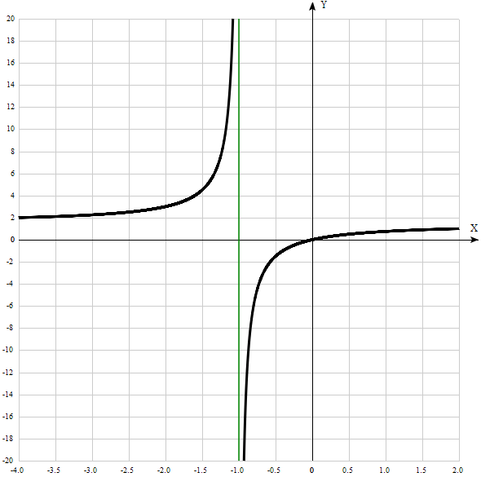
Таблица точек

x | y
-4.0 | 2
-3.5 | 2.1
-3.0 | 2.3
-2.5 | 2.5
-2.0 | 3
-1.5 | 4.5
-1.0 | -
-0.5 | -1.5
0 | 0
0.5 | 0.5
1.0 | 0.8
1.5 | 0.9
2.0 | 1

1. Точка, в которой функция точно не определена (разрыв функции):
x = -1.
2. Точка пересечения графика функции с осью координат Y:
График пересекает ось Y, когда x равняется 0: подставляем x=0 в 3x/(2x+2).
у = 3*0/(2*0+2) = 0,
Результат: y=0. Точка: (0; 0).
3. Точки пересечения графика функции с осью координат X:
График функции пересекает ось X при y=0, значит, нам надо решить уравнение:
3x/(2x+2)= 0. Достаточно приравнять нулю числитель.
Решаем это уравнение и его корни будут точками пересечения с X:
3х = 0,
х = 0.
Результат: y=0. Точка: (0; 0).
4. Экстремумы функции:
Для того, чтобы найти экстремумы, нужно решить уравнение y'=0 (производная равна нулю), и корни этого уравнения будут экстремумами данной функции:
$$y^{'}=\frac{3\left(2x+2\right)-2*3x}{{\left(2x+2\right)}^{2}}=\frac{6}{{\left(2x+2\right)}^{2}}$$
Решаем это уравнение и его корни будут экстремумами, но так как переменная только в знаменателе, то производная не может быть равна нулю.
Поэтому функция не имеет экстремумов.
5. Интервалы возрастания и убывания функции:
Так как производная при любых значениях производной имеет только положительные значения, то функция на всей области определения возрастающая.
6. Точки перегибов графика функции:
Найдем точки перегибов для функции, для этого надо решить уравнение y''=0 - вторая производная равняется нулю, корни полученного уравнения будут точками перегибов указанного графика функции,
y'' = -24/(2x+2)³ = -3/(x+1)³ =0.
Это уравнение не имеет решения, поэтому у графика нет перегибов.
7. Интервалы выпуклости, вогнутости:
Найдем интервалы, где функция выпуклая или вогнутая, для этого определим знаки на промежутках, образованных линией разрыва функции х = -1.
Где вторая производная меньше нуля, там график функции выпуклый, а где больше - вогнутый.
x = | -2 | -1 | 0
y'' = | 3 | - | -3

- вогнутая на промежутках: (-1; +∞),
- выпуклая на промежутках: (-∞;-1).

8.Асимптоты.
Асимтоты бывают трех видов: горизонтальные, вертикальные и наклонные.
а) Вертикальные асимптоты – есть в точке разрыва х = -1.
б) Горизонтальная асимптота у графика функции определяется при нахождении предела функции на бесконечности:
$$\lim_{x→±∞}{\frac{3x}{2x+2}=\frac{\frac{3x}{x}}{\frac{2x}{x}+\frac{2}{x}}=\frac{3}{2+0}=1,5.}$$
Отсюда находим область значений функции:
y ϵ R, y ≠ 1,5, или у ϵ (1,5; ∞) U (∞; 1,5).
в) наклонных асимптот нет. Функция f(x) имеет наклонную асимптоту y = k x + b тогда и только тогда, когда существуют конечные пределы к и в в уравнении у = кх + в.
$$\underset{ x→±∞}{k=lim⁡}{\frac{f(x)}{x}.}$$
$$\underset{ x→±∞}{b=lim⁡}{[f\left(x\right)-kx].}$$
Для данной функции первый из этих пределов равен нулю, поэтому наклонная линия не определяется (она совпадает с горизонтальной асимптотой).

9. Четность и нечетность функции проверяются с помощью определений: если y(-x)=y(x), то функция y(x) -четная, если же y(-x)=-y(x), то - нечетная, а если ни то ни другое, то функция y(x) ни четная, ни нечетная.
Итак, проверяем:

f(-x)=$\frac{-3x}{-2x+2}$= $\frac{3x}{2x-2} ≠f\left(-x\right)≠-f(x)$- функция ни чётная, ни нечётная.

Функция $\frac{8x+1}{4(x-2)}$
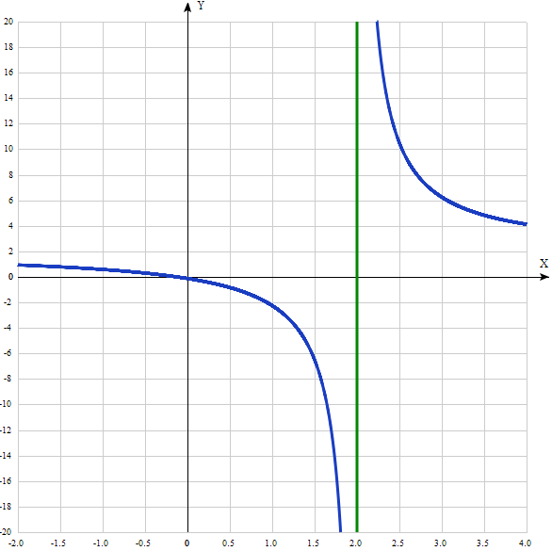
Таблица точек

x | y
-2.0 | 0.9
-1.5 | 0.8
-1.0 | 0.6
-0.5 | 0.3
0 | -0.1
0.5 | -0.8
1.0 | -2.2
1.5 | -6.5
2.0 | -
2.5 | 10.5
3.0 | 6.3
3.5 | 4.8
4.0 | 4.1

1. Точка, в которой функция точно не определена (разрыв функции):
x = 2.
2. Точка пересечения графика функции с осью координат Y:
График пересекает ось Y, когда x равняется 0: подставляем x=0 в (8x+1)/(4(x-2).
у = (8*0+1)/(4*(0-2)) = 8/-8 = -1.
Результат: y=-1. Точка: (0; -1).
3. Точки пересечения графика функции с осью координат X:
График функции пересекает ось X при y=0, значит, нам надо решить уравнение:
(8x+1)/(4(x-2). Достаточно приравнять нулю числитель.
Решаем это уравнение и его корни будут точками пересечения с X:
8х + 1 = 0,
х = -1/8.
Результат: y=0. Точка: ((-1/8); 0).
4. Экстремумы функции:
Для того, чтобы найти экстремумы, нужно решить уравнение y'=0 (производная равна нулю), и корни этого уравнения будут экстремумами данной функции:
$$y^{'}=\frac{8*4\left(x-2\right)-4*(8x+1)}{16{\left(x-2\right)}^{2}}=-\frac{68}{{16\left(x-2\right)}^{2}}=-\frac{17}{{4\left(x-2\right)}^{2}} .$$
Решаем это уравнение и его корни будут экстремумами, но так как переменная только в знаменателе, то производная не может быть равна нулю.
Поэтому функция не имеет экстремумов.
5. Интервалы возрастания и убывания функции:
Так как производная при любых значениях производной имеет только отрицательные значения, то функция на всей области определения убывающая.
6. Точки перегибов графика функции:
Найдем точки перегибов для функции, для этого надо решить уравнение y''=0 - вторая производная равняется нулю, корни полученного уравнения будут точками перегибов указанного графика функции,
y'' = 17/(2(x-2)³) = 0.
Это уравнение не имеет решения, поэтому у графика нет перегибов.
7. Интервалы выпуклости, вогнутости:
Найдем интервалы, где функция выпуклая или вогнутая, для этого определим знаки на промежутках, образованных линией разрыва функции х = -1.
Где вторая производная меньше нуля, там график функции выпуклый, а где больше - вогнутый.
x = | 0 | 2 | 3
y'' = | -1,0625 | - | 8,5

- вогнутая на промежутках: (2; +∞),
- выпуклая на промежутках: (-∞; 2).

8.Асимптоты.
Асимтоты бывают трех видов: горизонтальные, вертикальные и наклонные.
а) Вертикальные асимптоты – есть в точке разрыва х = 2.
б) Горизонтальная асимптота у графика функции определяется при нахождении предела функции на бесконечности:
$$\lim_{x→±∞}{\frac{8x+1}{4x-8}=\frac{\frac{8x}{x}+\frac{1}{x}}{\frac{4x}{x}-\frac{8}{x}}=\frac{8+0}{4+0}=2.}$$
Отсюда находим область значений функции:
y ϵ R, y ≠ 2, или у ϵ (- ∞; 2) U (2; +∞).
в) наклонных асимптот нет. Функция f(x) имеет наклонную асимптоту y = k x + b тогда и только тогда, когда существуют конечные пределы к и в в уравнении у = кх + в.
$$\underset{ x→±∞}{k=lim⁡}{\frac{f(x)}{x}.}$$
$$\underset{ x→±∞}{b=lim⁡}{[f\left(x\right)-kx].}$$
Для данной функции первый из этих пределов равен нулю, поэтому наклонная линия не определяется (она совпадает с горизонтальной асимптотой).

9. Четность и нечетность функции проверяются с помощью определений: если y(-x)=y(x), то функция y(x) -четная, если же y(-x)=-y(x), то - нечетная, а если ни то ни другое, то функция y(x) ни четная, ни нечетная.
Итак, проверяем:

f(-x)=$\frac{-8x+1}{-4x-8}$= $\frac{8x+1}{4x+8} ≠f\left(-x\right)≠-f(x)$- функция ни чётная, ни нечётная.

